Московский Авиационный Институт

(Национальный Исследовательский Университет)

Факультет информационных технологий и прикладной математики

Кафедра вычислительной математики и программирования

**Лабораторная работа №8 по курсу**

**«Операционные системы»**

Студент: Кривошапкин Егор Борисович

Группа: М8О-209Б-23

Вариант: 8

Преподаватель: Миронов Евгений Сергеевич

Оценка: ___________

Дата: ___________

Подпись: ___________

Москва, 2024

**Содержание**

* Репозиторий
* Постановка задачи
* Демонстрация работы программы
* Выводы

**Репозиторий**

<https://github.com/EgorX2000/os_labs/tree/main/8>

(логи Process Monitor находятся там же)

**Постановка задачи**

**Цель работы**

Приобретение практических навыков диагностики работы программного обеспечения.

**Задание**

При выполнении лабораторных работ по курсу ОС необходимо продемонстрировать ключевые системные вызовы, которые в них используются и то, что их использование соответствует варианту ЛР. По итогам выполнения всех лабораторных работ отчет по данной ЛР должен содержать краткую сводку по исследованию написанных программ.

**Выполнение задания**

Lab1

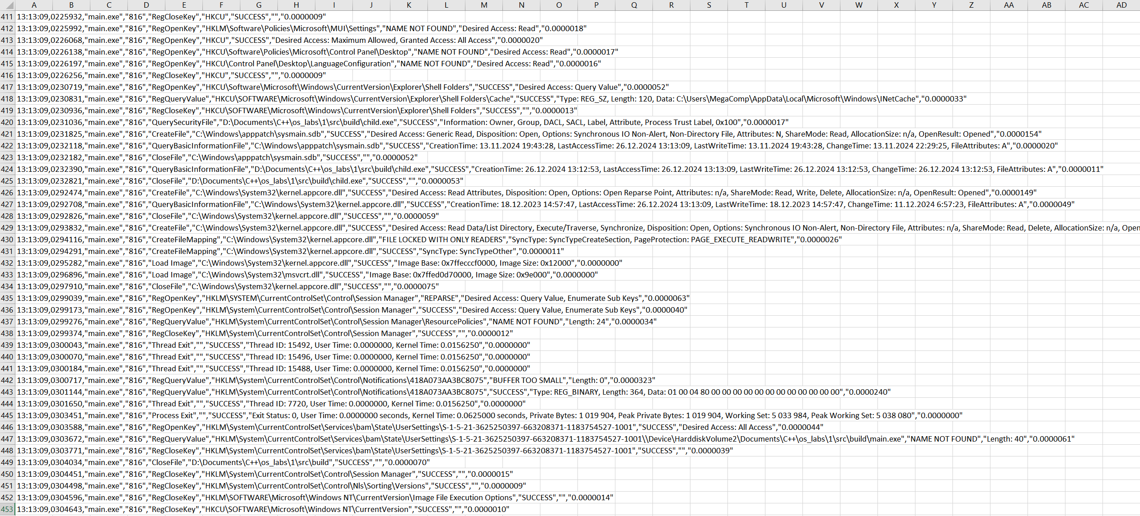

Системные вызовы:

CreateFile - Создает или открывает файл или устройство ввода-вывода.

CreateProcess - Создает новый процесс и его основной поток.

CreatePipe - Создает анонимный канал и возвращает дескриптор к концам канала чтения и записи.

Lab2

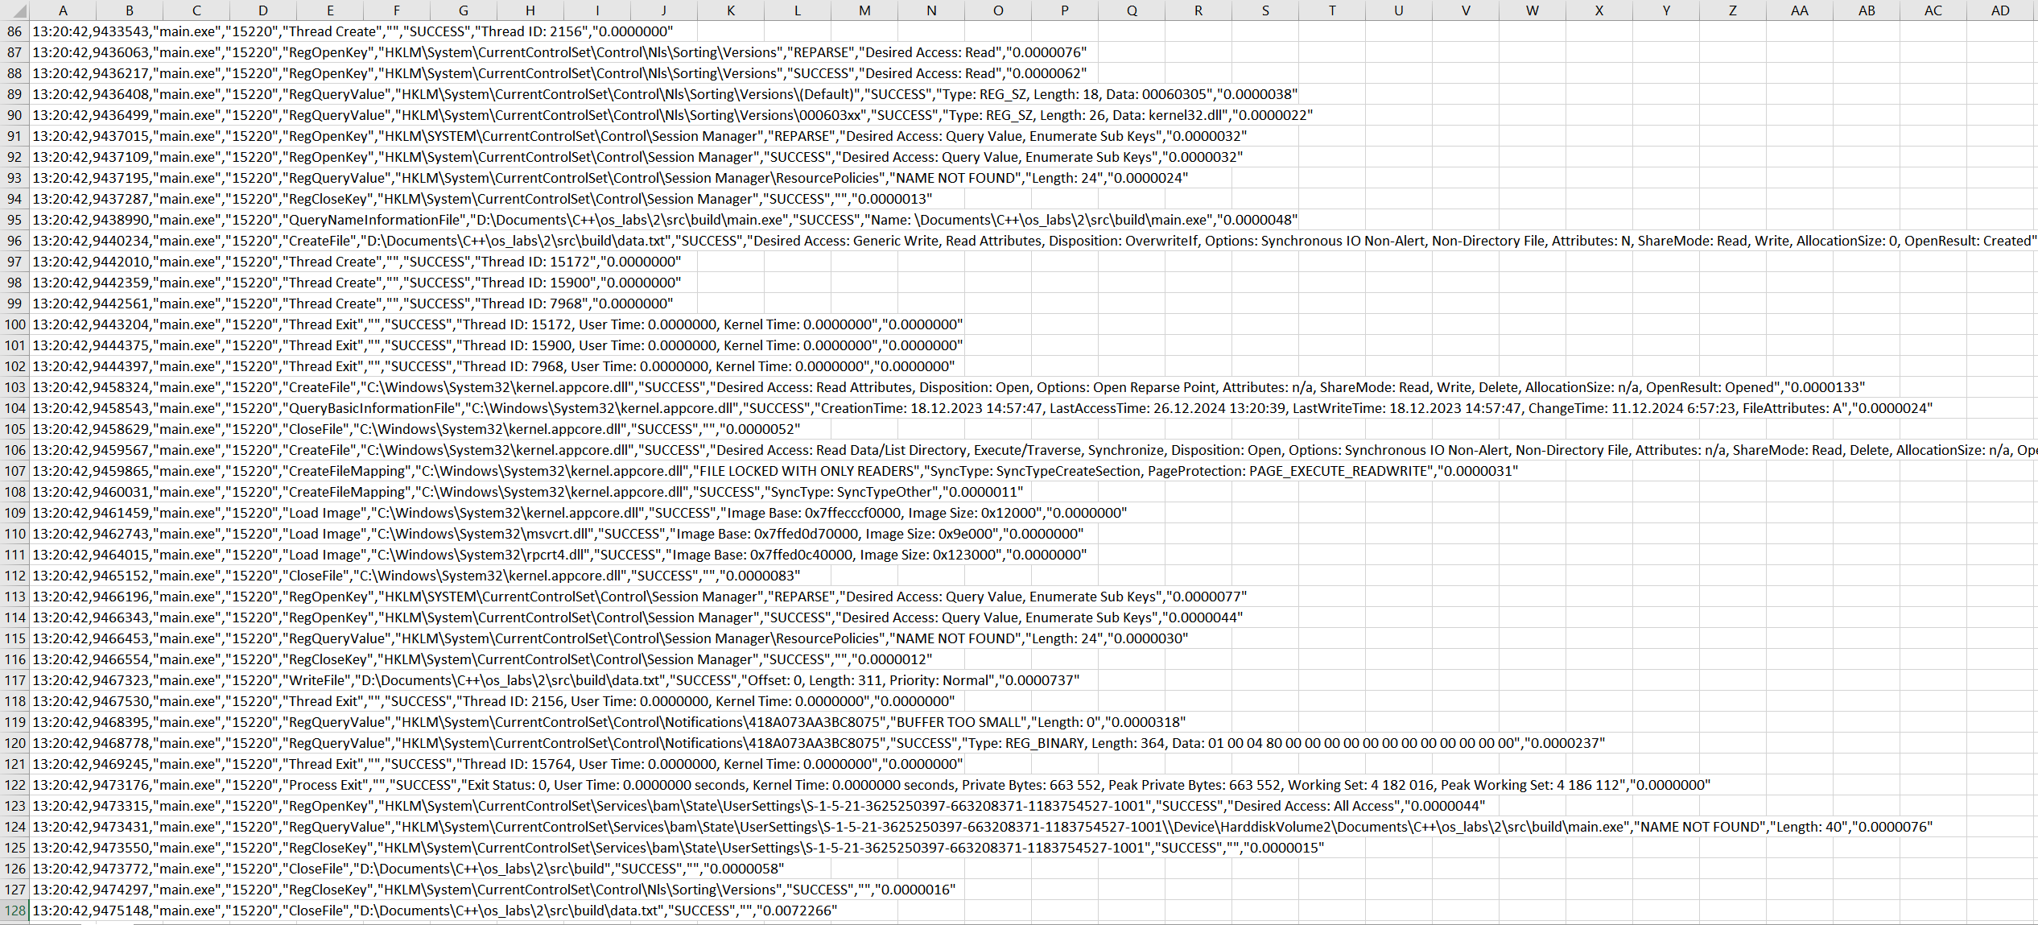

Систменые вызовы:

CreateThread - Создает поток для выполнения в виртуальном адресном пространстве вызывающего процесса.

Lab3

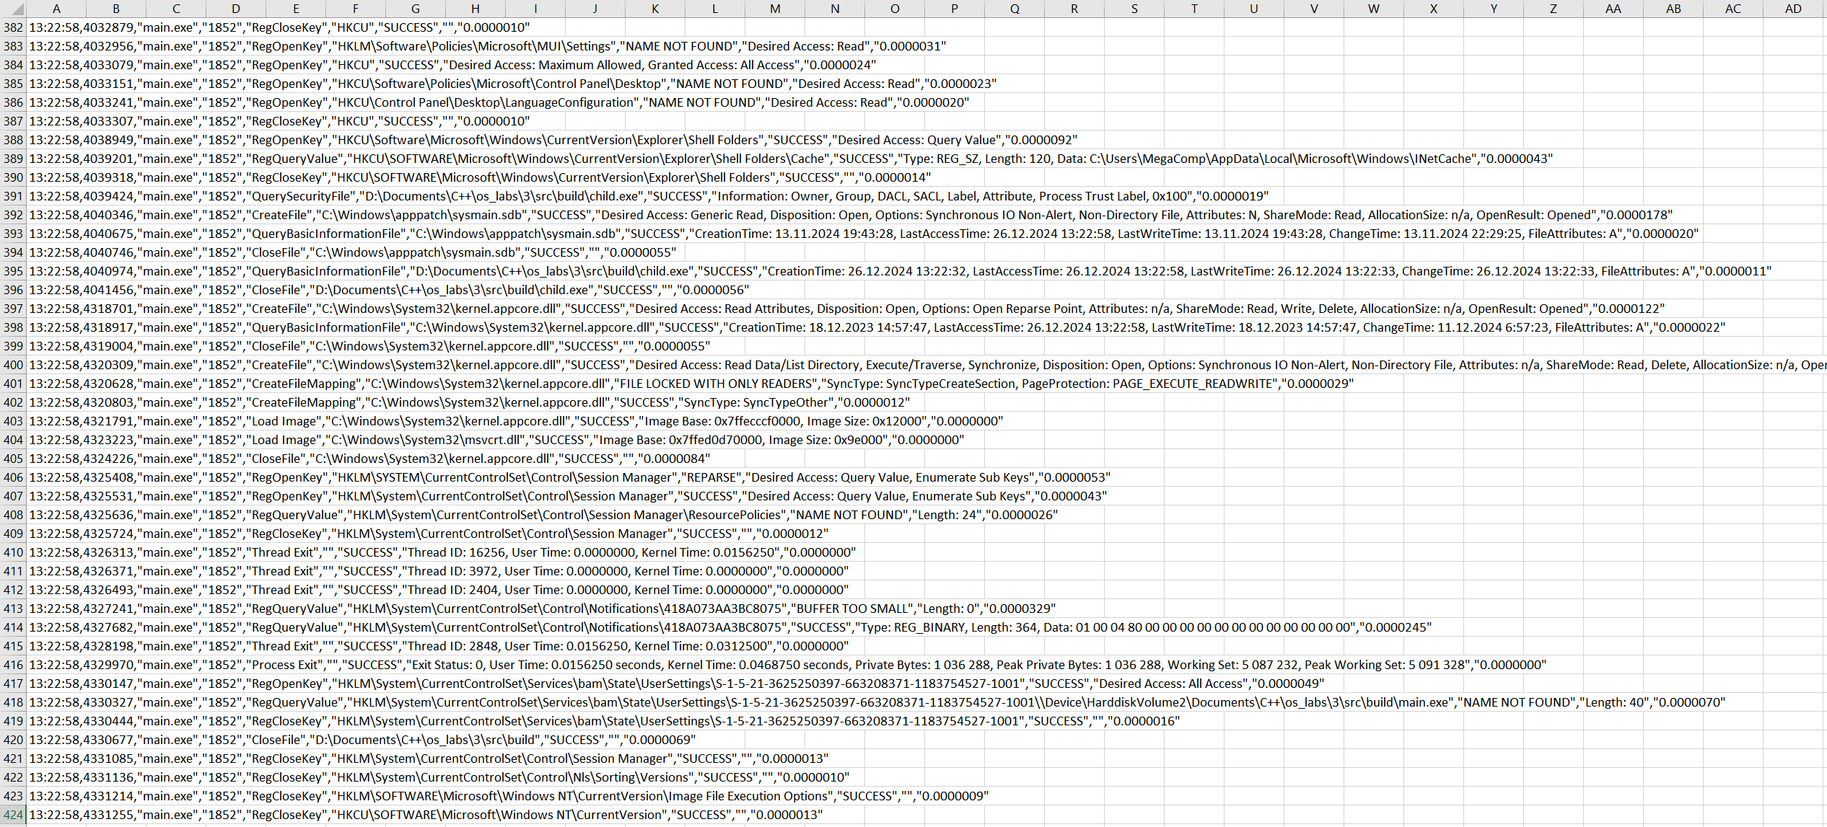

Системные вызовы:

CreateFile - Создает или открывает файл или устройство ввода-вывода.

CreateProcess - Создает новый процесс и его основной поток.

CreateFileMapping - Создает или открывает именованный или неименованный объект сопоставления файлов для указанного файла.

MapViewOfFile - Сопоставляет представление сопоставления файлов в адресное пространство вызывающего процесса.

ReadFile - Считывает данные из указанного файла или устройства ввода-вывода (ввода-вывода).

UnmapViewOfFile - Отменяет сопоставление сопоставленного представления файла из адресного пространства вызывающего процесса.

Lab4

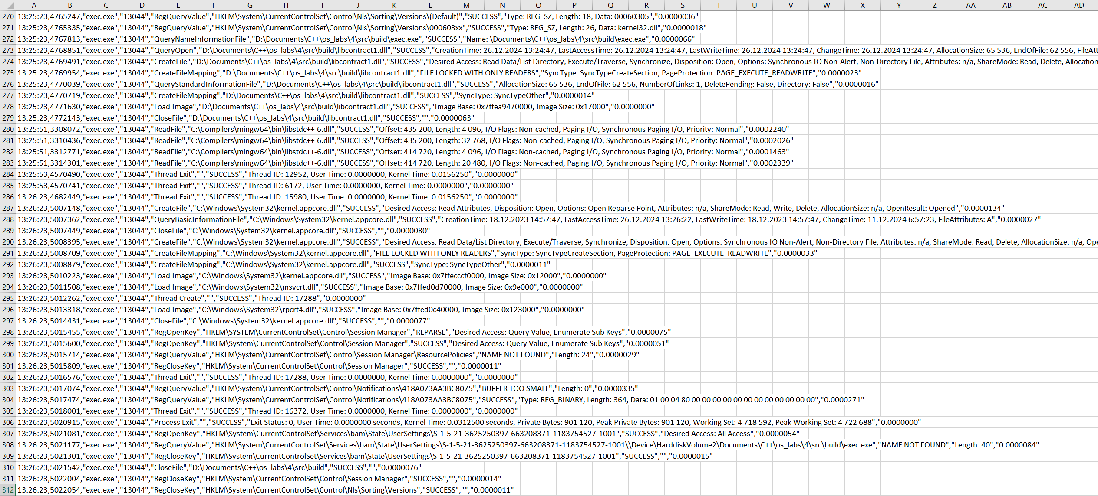

Системные вызовы:

LoadLibrary -Загружает указанный модуль в адресное пространство вызывающего процесса. Указанный модуль может привести к загрузке других модулей.

GetProcAddress - Извлекает адрес экспортируемой функции (также называемой процедурой) или переменной из указанной библиотеки динамической компоновки (DLL).

Lab5-7

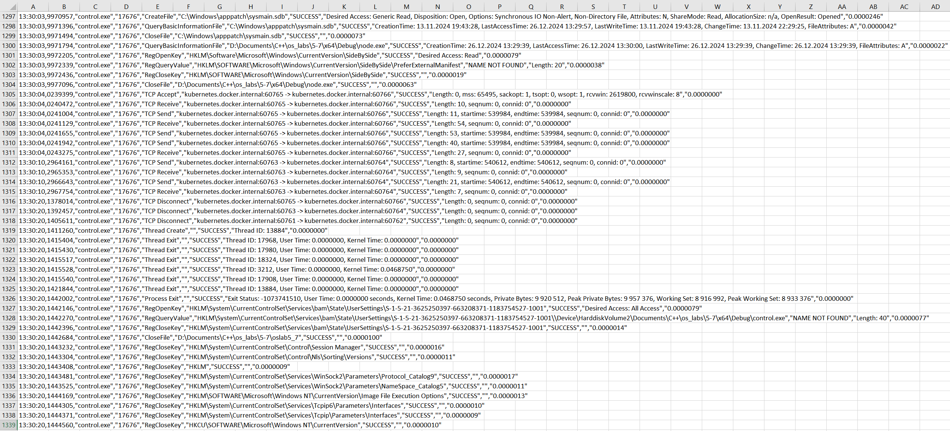

Системные вызовы:

connect - Функция connect соединяет сокет с конечной точкой и затем принимает входящие соединения на этой конечной точке.

send - поставит в очередь на сокет часть сообщения, созданную из аргумента buffer.

recv - получает часть сообщения от сокета и сохранить его в аргументе buffer.

**Выводы**

Проделав работу, я приобрел практические навыки, необходимые для работы с утилитой Proccess Monitor, а также повторил все виды системных вызовов, использованных в лабораторных работах, сделанных в течение курса.